IMI HEIMEIER Elektrischer Rohranlegeregler mit verdeckter Temperatureinstellung.

IMI Hydronic Engineering Deutschland

Eigenschaften

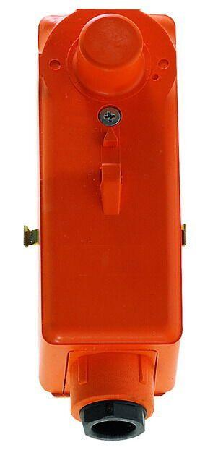

GTIN:

4024052156214

HAN:

1991-00.000

Ausführung

Bimetall

Oberfläche

unbehandelt

Schutzart (IP)

IP42

Anzahl der Schaltstufen

5,00